

Informe de actividades
REGIDOR HIGINIO DEL TORO PÉREZ

El que suscribe, C. Higinio del Toro Pérez, en cumplimiento del artículo 8 fracción VI inciso I) de la Ley de Transparencia y Acceso a la Información Pública del Estado de Jalisco y sus municipios. Remito, el informe de actividades del mes de mayo, junio y julio de la presente anualidad.
De conformidad a las actividades y funciones establecidas en los artículos 49 y 50 de la Ley del Gobierno y la Administración Pública y del Reglamento Interior del Ayuntamiento de Zapotlán el Grande.

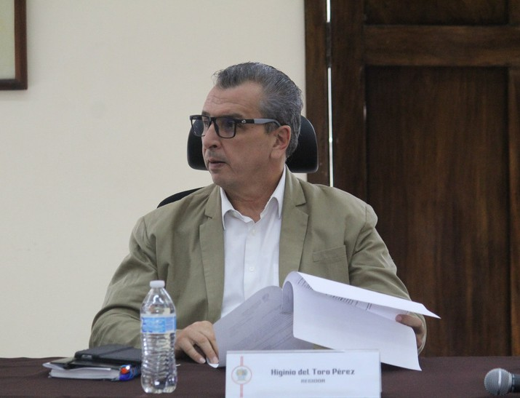
Presentación iniciativas
Una de las facultades que tienen las y los regidores es presentar iniciativas ante el pleno del Ayuntamiento. Estos proyectos legislativos son orientados a la creación, reforma o derogación de reglamentos municipales, así como la posición del edil o de la fracción edilicia conforme al un tema en específico de interés público.

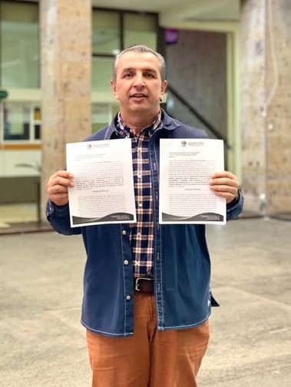
Dentro de este periodo presenté cuatro proyectos legislativos con la intención de fortalecer las políticas públicas de transporte de personas con discapacidad, otorgar estímulos fiscales a quiénes se capaciten en materia de educación vial, así como la rehabilitación integral del mercado municipal.
Iniciativa de turno a la Comisión de Mercados y Centrales de Abasto que tiene por objeto la rehabilitación del mercado municipal Paulino Navarro, de fecha 30 de mayo de 2025.
Iniciativa por la que se propone la adición del artículo 155 bis a la Ley de Ingresos del ejercicio fiscal 2025 del municipio de Zapotlán el Grande, Jalisco de fecha 30 de mayo de 2025.
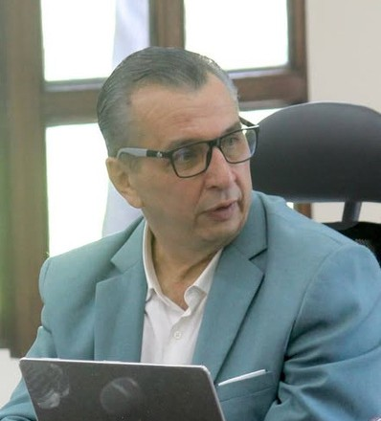
Iniciativa por la que, de forma atenta y respetuosa, se solicita restablecer el servicio de transporte para personas con discapacidad y cuidadores de fecha 30 de mayo de 2025.
Iniciativa por la que se turna a la comisión de rastro y de hacienda pública el proyecto de rastro municipal de aves presentada por un particular para su análisis, y en su caso dictaminación de fecha 30 de mayo de 2025.

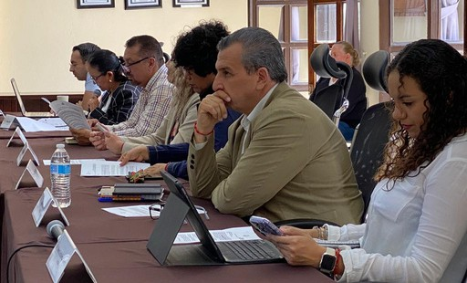
Asimismo, participé en diversas sesiones del pleno del ayuntamiento donde aprobamos obras públicas para colonias de la ciudad trámites y convenios sobre administración municipal, y reformas de varios reglamentos.
Sesiones Ordinarias

Sesión Ordinaria no. 9 y 10 de fecha 30 de mayo.
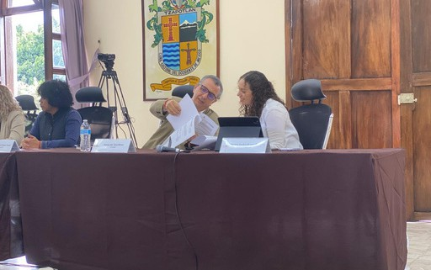
Sesión Ordinaria no. 11 de fecha 13 de junio.
Sesión Ordinaria no. 12 de fecha 26 de junio.
Sesión Ordinaria no. 31 de fecha 25 de julio.
Sesiones Extraordinarias

Sesión Extraordinaria no. 25 de fecha 17 de junio.
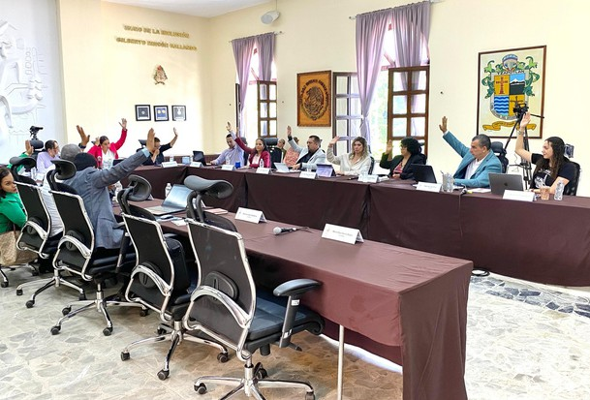
Sesión Extraordinaria no. 26 y no. 27 de fecha 26 de junio.
Sesión Extraordinaria no. 28 de fecha 09 de julio.
Sesión Extraordinaria no. 30 de fecha de 23 de julio.
Sesiones Solemnes:
Sesión Solemne de fecha 07 de mayo. Sesión Solemne de fecha 08 de mayo. Sesión Solemne de fecha 24 de junio Sesión Solemne de fecha 27 de junio.

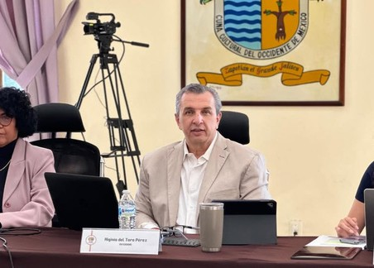
El actuar dentro de las sesiones, ha sido con participación activa y abonando al debate parlamentario con argumentos sólidos, sustentados en el análisis técnico y en las necesidades ciudadanas.
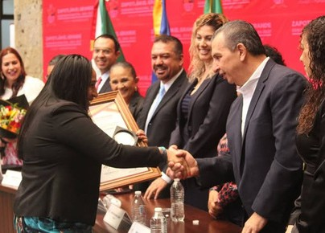
Ejerciendo con responsabilidad el mandato de representar a quienes confiaron en su servidor, bajo los principios fundamentales de la función pública, legalidad, transparencia y rendición de cuentas.
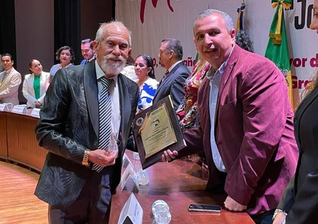
Privilegiando el diálogo y el bien común por nuestro Zapotlán. Realizando una revisión detallada de los puntos agendados para cada sesión, la presentación de iniciativas y propuestas, y el señalamiento puntual de decisiones que pudieran afectar el interés público.
Procurando que el trabajo legislativo sea una herramienta de desarrollo para nuestra ciudad.
.

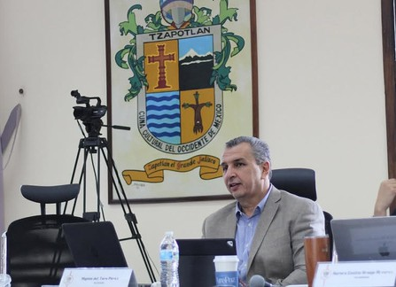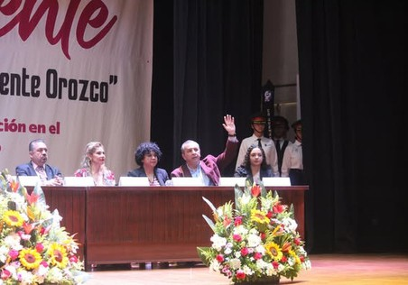
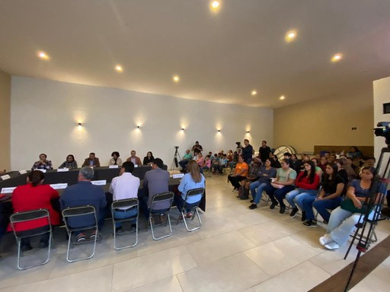
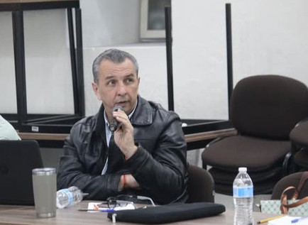

Trabajo en comisiones

Hemos trabajado en los órganos técnicos de estudio y dictaminación con un enfoque técnico y ético, garantizando que cada dictamen y decisión impulse el desarrollo de Zapotlán el Grande y mejore la calidad de vida de sus ciudadanos.
Participando en sesiones de las siguientes comisiones:

Comisión de Regularización de la tenencia de la tierra y capacitación para servidores públicos.
Comisión de Tianguis, Mercados y Centrales de abasto.
Comisión de Calles, Alumbrado Público y Cementerios.
Comisión de Innovación, Ciencia y Tecnología.
Comité de Feria.
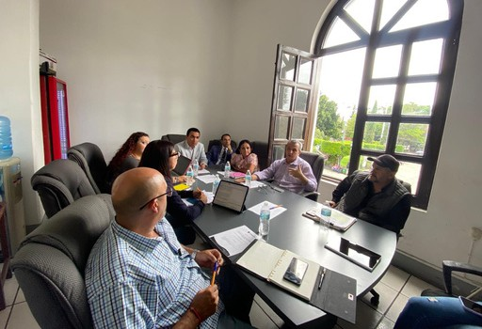
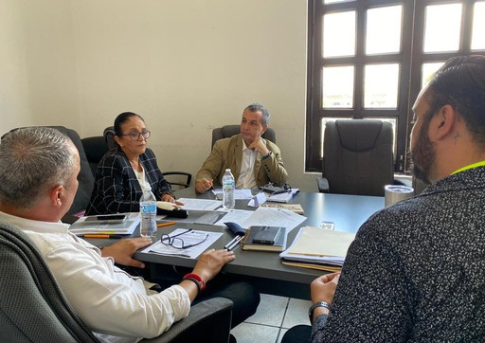
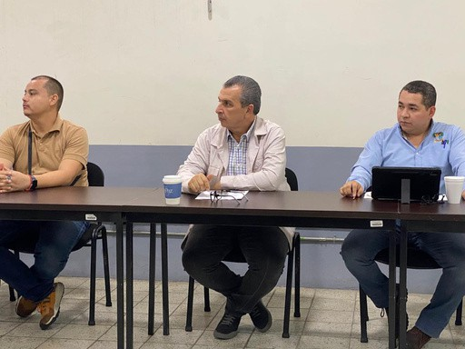
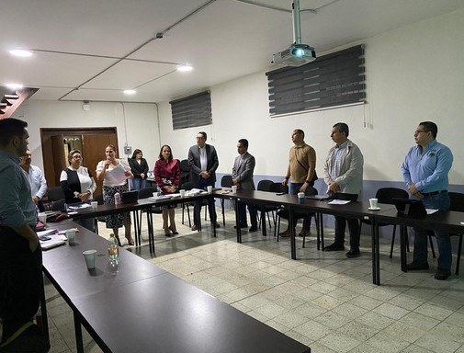

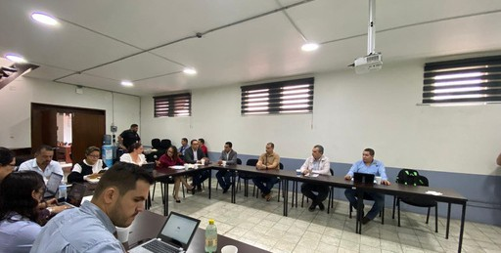
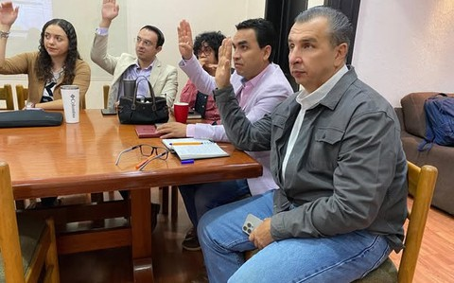
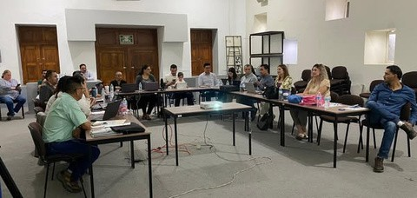
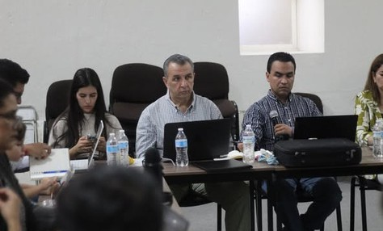


Atención Ciudadana y Gestión Social

Durante este periodo, he enfocado mi labor pública en ser un puente directo y constante de comunicación con la ciudadanía.
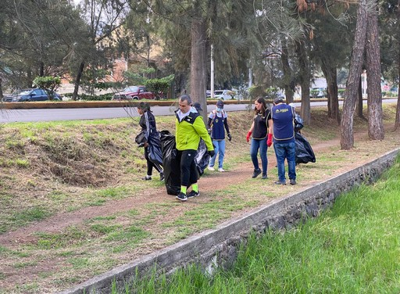
Manteniendo un canal abierto con los habitantes de Zapotlán el Grande, he brindado atención, acompañamiento y gestión a sus solicitudes, asegurando que sus voces sean escuchadas y que mi trabajo refleje sus necesidades reales.
En este sentido, he impulsado gestiones en áreas como medio ambiente, el deporte, la educación, las juventudes, la asistencia social y las mujeres.
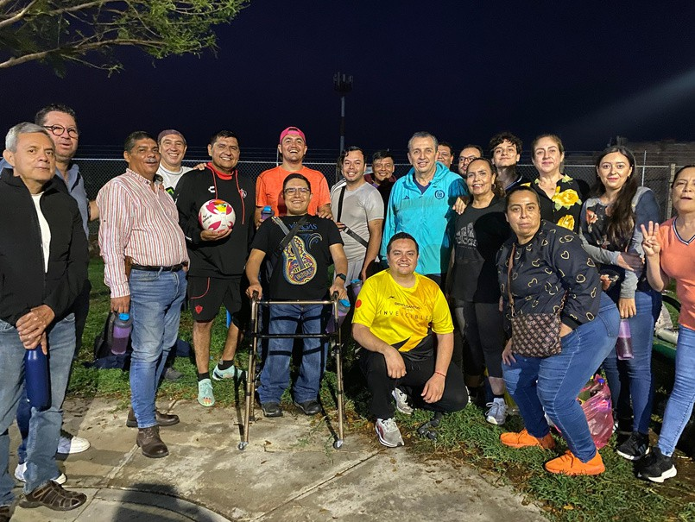
Además, he desempeñado un canal de vinculación entre la sociedad civil y los organismos gubernamentales, facilitando el acceso a apoyos sociales y organizando visitas para estudiantes y académicos a distintas instituciones, lo que ha fortalecido la transparencia y la participación ciudadana.

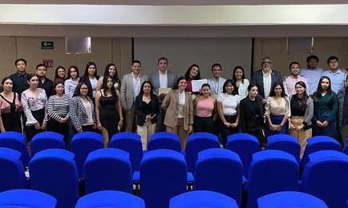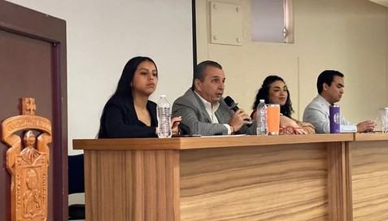
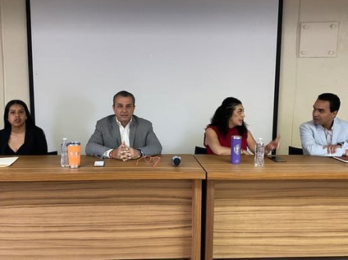
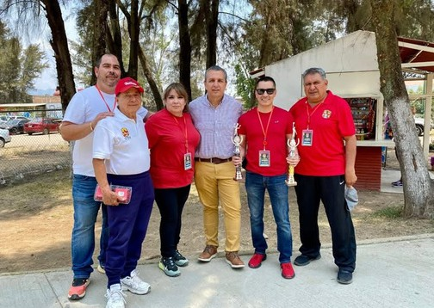
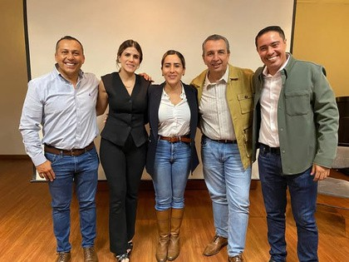
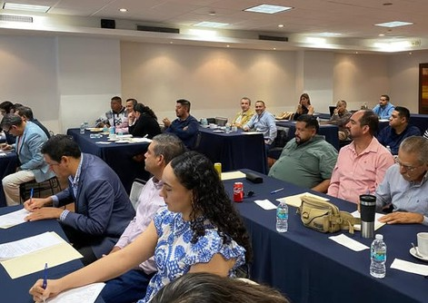

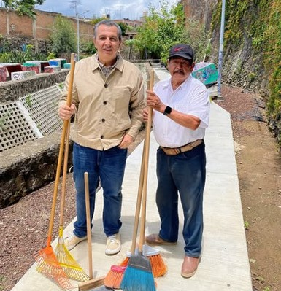
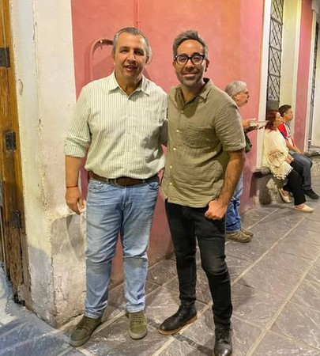
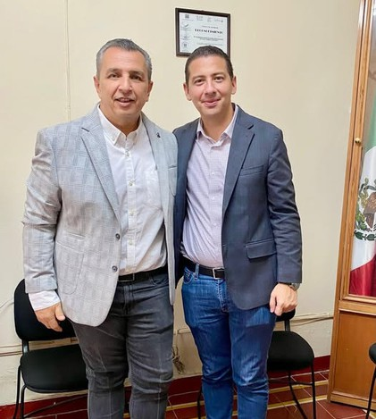



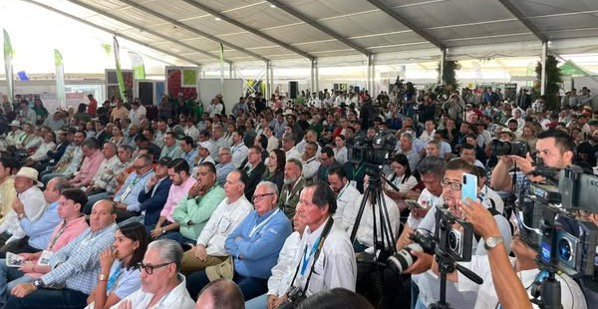

ATENTAMENTE
“2025, AÑO DEL 130 ANIVERSARIO DEL NATALICIO DE LA MUSA Y ESCRITORA ZAPOTLENSE MARÍA GUADALUPE MARÍN PRECIADO”
Ciudad Guzmán, Municipio de Zapotlán el Grande, Jalisco, a la fecha de su presentación.

HIGINIO DEL TORO PÉREZ
Regidor del Ayuntamiento de Zapotlán el Grande, Jalisco.

La presente foja de firma pertenece al Informe Trimestral correspondiente a los meses de mayo, junio y julio del año 2025 del Regidor Higinio del Toro Pérez.

HDELT/mapr

